Схема размещения контейнеров по МО Виндрей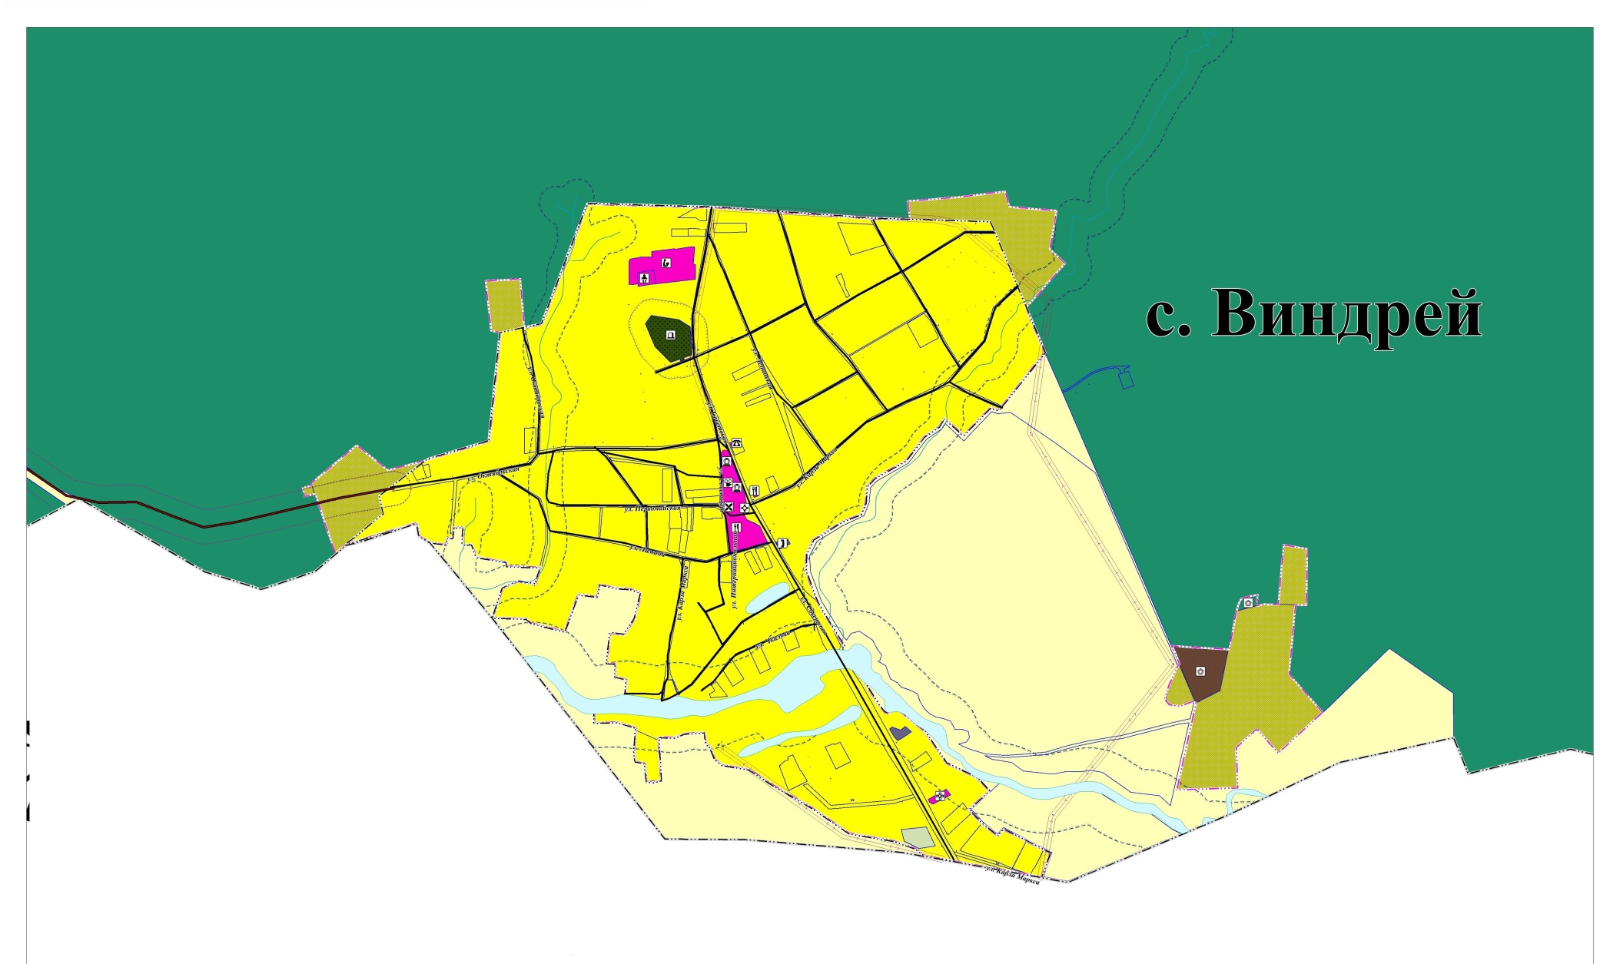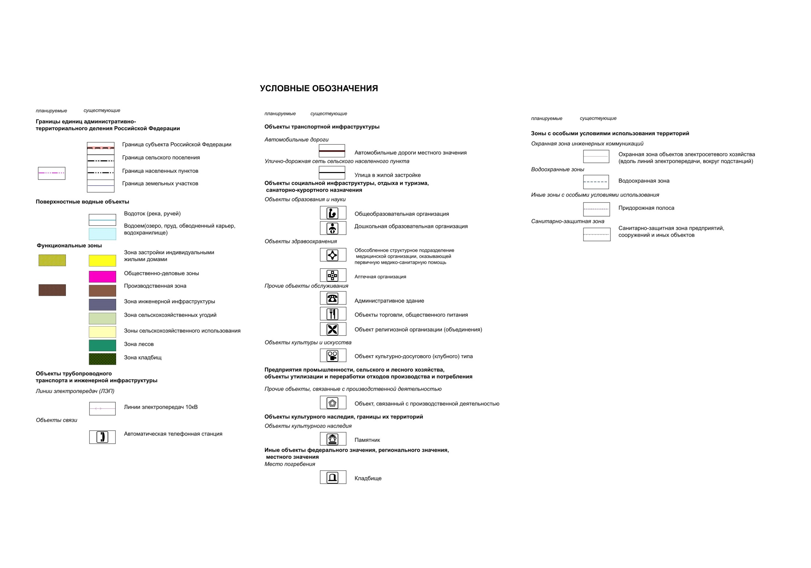
УЛ.Карла Маркса, около дома № 3
ул. Карла Маркса, около дома №2Б

ул. Советская, около дома 33 33№12
Интернациональная, около дома № 4 и № 15
Ул.Чкалова, около д.№ 16
ул. Советская, центр

ул. Лимина, около дома № 1а, № 36

ул. Октябрьская, около дома № 19
ул.Лесная, не установлены ууустановлены уууустановлены ЛЛЛеснаяЛуговаЛоколо дома №23

